|  |
| --- |
| Laboratorio de Computación  Salas A y B |
|  |

|  |  |
| --- | --- |
| Profesor: | Rodríguez Espino Claudia |
| Asignatura: | Fundamentos de Programación |
| Grupo: | 1104 |
| No de Práctica(s): | 13 |
| Integrante(s): | Badillo Martínez Luis Eduardo |
|  |  |
| No. de Equipo de cómputo empleado: | 5 |
| Semestre: | Primer Semestre |
| Fecha de entrega: | 12/11/2018 |
| Observaciones: |  |
|  |  |

CALIFICACIÓN: ________________

**Objetivo**

Elaborar programas en lenguaje C que requieran el uso de archivos de texto plano en la resolución de problemas, entendiendo a los archivos como un elemento de almacenamiento secundario.

**Desarrollo**

En esta práctica aprendimos a utilizar DevC++ de tal forma que se pudierán guardar datos en un archivo de texto externo.  
De esta forma podemos programar la agenda que en este caso es el ejemplo que vamos a ver, y también nos serviría para hacer un acceso a los archivos de texto de Windows de manera indirecta.

Para la programación de esta agenda se necesita de arreglos bidimensionales y funciones que llaman a otra función, por lo que la programación se torna con un poco más de dificultad para lograr el objetivo del programa.

**Ejemplo**

**Agenda con 3 contactos en archivo .txt**

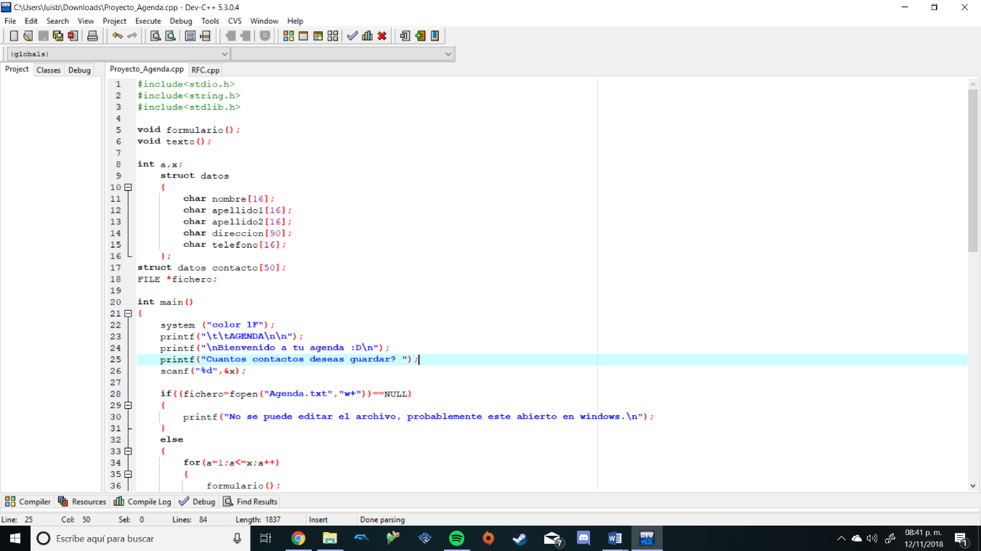

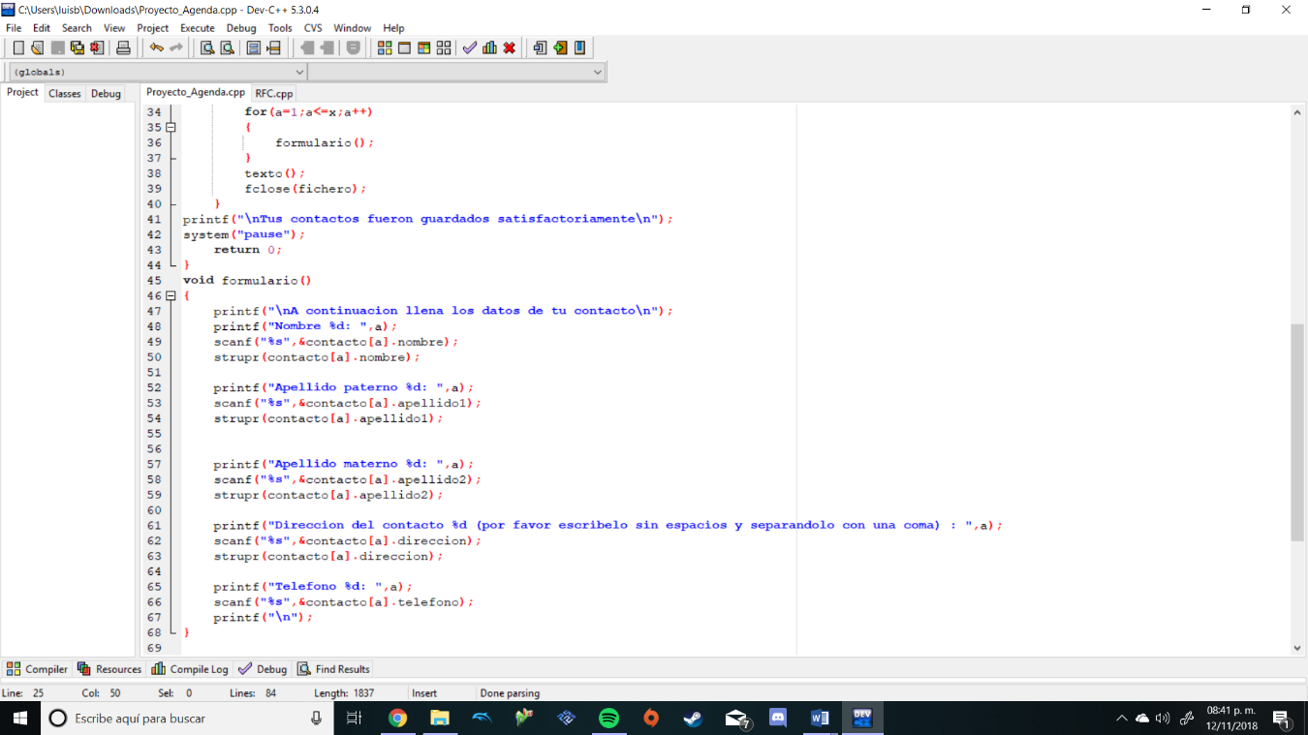

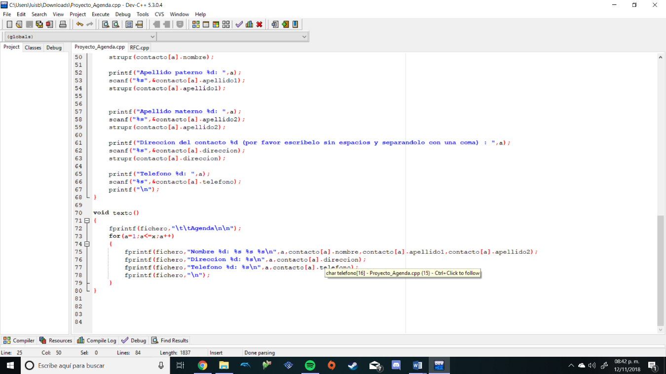

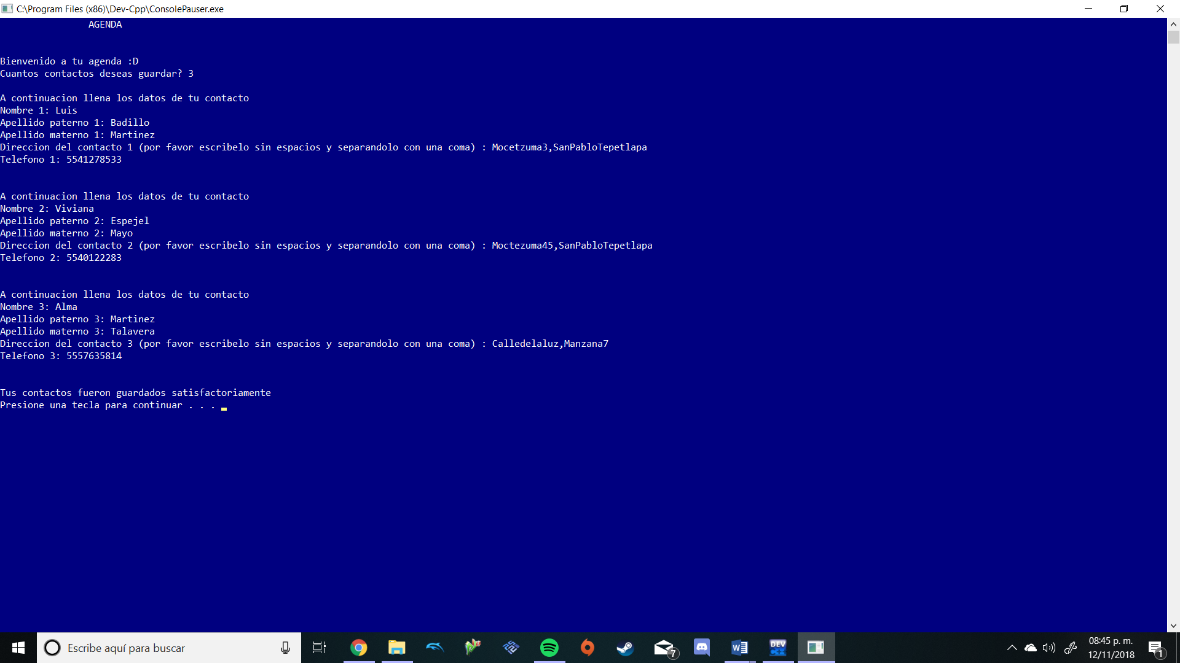

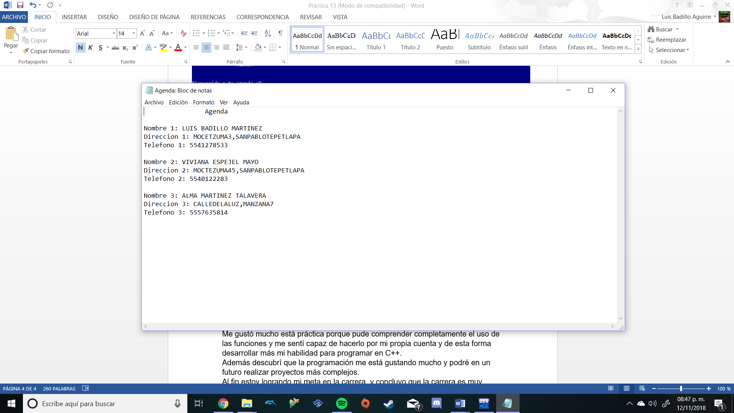

**Conclusiones**

Está práctica es de mucha ayuda, ya que puedes utilizar de manera indirecta textos en Windows y poder crearlos. Siento que es una introducción a programación más avanzada utilizando en lugar de textos, ya programas y poder almacenarlos en otros lugares.  
Me gustó mucho la materia de “Fundamentos de Programación” porque me ayudó a entender lo complejo de este mundo, no sólo en programación sino también en todas las demás materias, además de que no es nada sencillo ni fácil de aprender.  
Mi conclusión del curso es que no es difícil sino laborioso ya que tienes que aprender muchos temas, estructuras, sintaxis y sobretodo imaginarte tu programa y tenerlo como un proyecto.